Expertiză CDI

Denumire
Keywords: …

Descriere
- ………

Aplicații
Domenii de aplicabilitate: ……
Sisteme:
- …….
Industrii: ……….

Infrastructura
……………
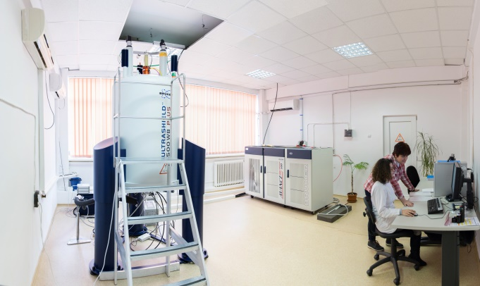
Spectromentru RMN Bruker Avance III 500 MHz.
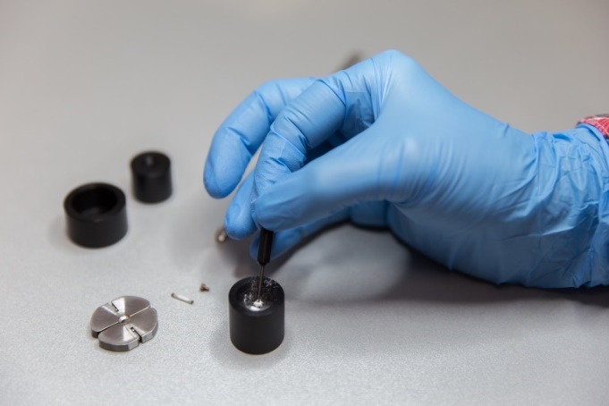
Introducerea probei (pulbere) în rotor.
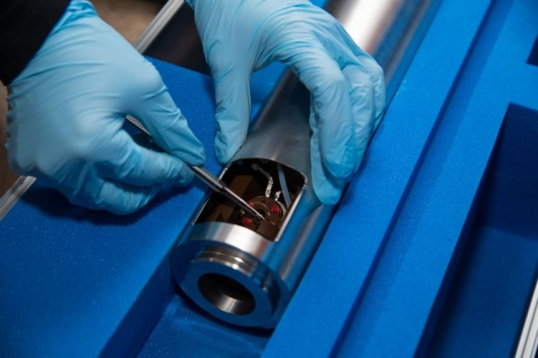
Cap de probă RMN pe probe solide.
Spectrul ¹³C RMN-s caracteristic al unei molecule organice de interes farmaceutic (ethoxzolamida).

Aplicații uzuale – exemple:
……………

Avantaje
………

Costuri estimative
- …………
Contact
Dr. ….
Cercetător ştiinţific ..
Departamentul de …., birou
Tel.: (+4)0264-584037, int…
E-mail: ….@itim-cj.ro
Dr. Oana Onija
Coordonator Transfer Tehnologic TTC-ITIM, D1.06
Tel.: (+4)0264-584037, int 156
E-mail: oana.onija@itim-cj.ro

